# DOCUMENTACION PARA DESARROLLO DE PROPUESTA GRAFICA

## Elementos Iniciales

### 1. Lógica de pantallas

La mayoría de opciones deben de seguir la lógica planteada en la figura 1.1, en la cual se describe un proceso de operaciones CRUD ( Create, Delete, Update)



Figura 1.1 Logica de relación de pantallas

**Pantalla de Listado**

Esta pantalla mostrará el listado de registros existentes de la entidad que se esté trabajando, dicha pantalla deberá tener los hipervínculos para poder acceder a las pantallas de CRUD y además deberá de disponer de opciones de filtro de registros. ( Ver figura 1.2)

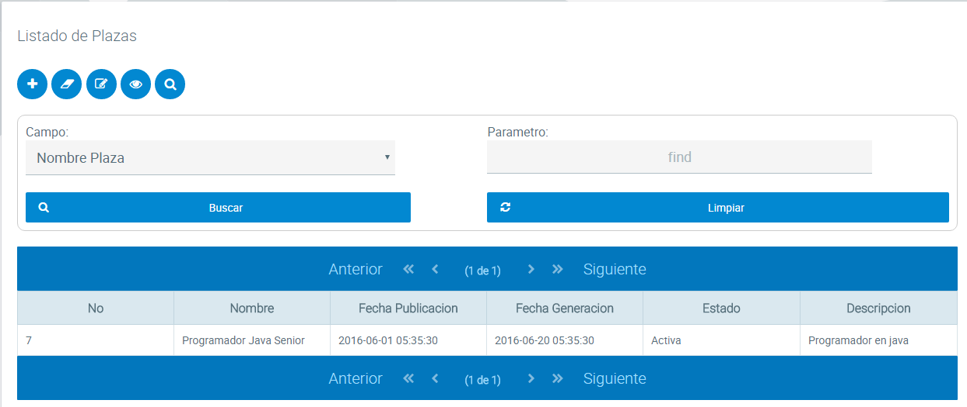

Figura 1.2 Ejemplo de pantalla de listado.

**Formulario de creación y Formulario de actualización**

Este formulario permite la creación/actualización de un nuevo registro, por lo cual se componen de los campos que capturan la información, los botones de creación y cancelación (re direcciona a la página de listado)

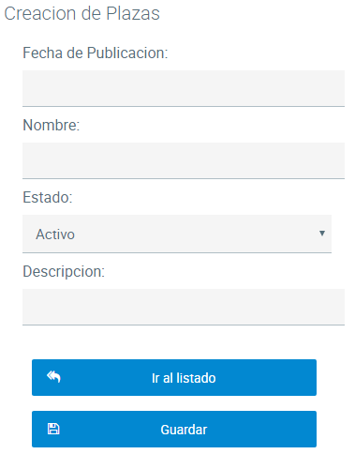

Figura 1.3 Formulario de creación de registro (Versión Móvil )

**Página de visualización de registro**

Esta página permite la visualización del detalle del registro.

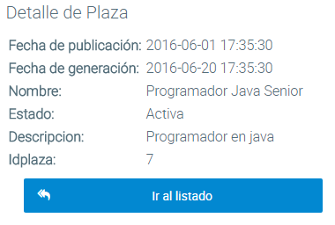

Figura 1.4 pantalla de visualización de registro.

**Popup de confirmación de eliminación**

Este popup sirve para confirmar si el registro que se pretende eliminar en realidad se desea eliminar.

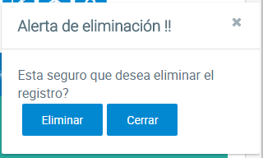

Figura 1.5 Popup de confirmación de eliminación

## REQUERIMIENTOS

En esta sección listaremos cada uno de los elementos requeridos.

1. Pantalla de inicio de sesión: esta deberá de contener además de los campos de usuario , contraseña y sus respectivos botones los siguientes elementos.
   1. Hipervínculo o Botón para recuperación de contraseña.
   2. Hipervínculo o botón para registrarse como cliente.
   3. Hipervínculo o botón para el acceso con Facebook.
   4. El mensaje de error que se mostrara en caso de un inicio de sesión fallido.
2. Pantalla de recuperación de contraseña: Esta pantalla solicitara en un campo el correo amarrado a la cuenta, internamente la aplicación enviara un correo, por lo que también se requiere la creación de una pantalla en la cual se indique que se ha enviado un correo con las indicaciones para el reset de la contraseña.
3. Correo de reseteo de contraseña: dispondrá de un link que llevará al usuario a un formulario de reseteo
4. Formulario de reseteo: este formulario solicitara 2 veces la contraseña, dejar visibles los mensajes de validación para:
   1. Las contraseñas no coincidan.
   2. Las contraseñas no cumplan con el mínimo de seguridad
5. Pantalla de confirmación de reseteo de contraseña.
6. Formulario de registro de cuenta, este devera de contener lo siguiente:
   1. Captura de email, password , repassword.
   2. Propuesta económica de plan a contratar (Solicitar a Mauricio pineda)
   3. Opciones de pago enlinea con pagadito.
7. Pantalla de confirmación de registro: se indicará que se ha enviado un email de confirmación del registro y un enlace que lo llevara al panel principal.
8. Panel de administración interno.
   1. Menu contendrá los siguientes elementos:
      1. Adminsitracion de usuarios
      2. Administracion de listas de distribución
      3. Gestion de boletines
      4. Gestión de canales de envio.
      5. plantillas
      6. Reset password.
      7. Dash board



Los crud a crear son los siguientes

1. Usuarios
   1. Campos a mostrar en listado: Email, Fecha Creacion , Estado, rol
   2. Campos a capturar en los formularios de creación / update : email, password, repassword, rol (Select) , estado.
2. Listas
   1. Campos a mostrar en el listado: Nombre, Usuario propietario, Cantidad Suscriptores, Estado.
   2. Campos a capturar: nombre, campo de archivo.
3. Suscriptores
   1. Campos a mostrar en listado: nombre, email, lista, estado.
   2. Campos a capturar: email, nombre, (Realizar diseño pensando en que estos campos pueden ser variables)
4. Boletines
   1. Campos a mostrar: Asunto, fecha creación, fecha programación, tipo de boletín
   2. Campos a Capturar:
      1. Paso 1 : Tipo de boletín ( Boletin, Imagen)
      2. Paso 2 : para boletines - Asunto, Fecha de envio, Cuerpo de boletín (Con editor HTML y opción para agregar de plantilla), mensaje alternativo. Para Imagen: asunto, campo de file para subir la imagen.
5. Plantillas
   1. Campos a mostrar: Nombre, Fecha de Creacion, pequeña imagen con la renderizacion de la plantilla.
   2. Campos a capturar : Nombre de la plantilla, cuerpo de plantilla ( Editor Html)
6. Cuentas
   1. Campos a mostrar : Correo electrónico, Capacidad de envio (Correo por hora) , uso de seguridad.
   2. Campos a capturar: Correo electrónico, contraseña , usuario de correo, servidor correo saliente, seguridad de correo saliente, puerto de correo saliente.

Para todos los elementos para mostrar se deberá mostrar también un numero de correolativo que corresponderá al numero de fila del registro.

## 2. Página de suscriptores

Para las paginas de suscriptores se deberá de diseñar las siguientes pantallas:

1. Formulario para dar de baja a la suscripción( Mostrara un mensaje que se ha enviado un correo)
2. Correo de confirmación de baja de suscripción en la cual se agregara un enlace para dicha confirmación.
3. Pantalla de confirmación de baja de suscripción.
4. Pantalla de recomendación a amigo(Solicitara el correo y el nombre del amigo.)
5. Pantalla de confirmación de recomendación a amigo ( Se ha enviado un correo al destinatario de ítem 4)
6. Pantalla de contactenos: Solicitara el teléfono y un comentario .
7. Pantalla de confirmación para registro de comentarios.